№
1 | 1. 2.  3. 4. | 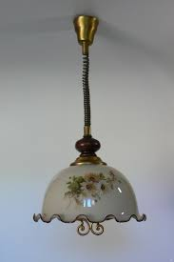  Выберите элементы схемы подключения.
2. | Выберите типы газоразрядных ламп Вы знаете? | - Линейная люминесцентная  - Лампа накаливания  - Лампа Яблочкова  - Люстра Чижевского  - Компактная люминесцентная лампа  - Светодиодная лампа  - Неоновая лампа  - Индукционная лампа
3. | Найдите лишний символ. | 1 2 3
4. | Что означает этот символ? | - Однополюсный автоматический выключатель  - Автоматический выключатель дифференциального тока  - Предохранитель-разъединитель  - Однополюсный выключатель с индикацией
5. | Чем отличается автоматический выключатель от автоматического выключателя дифференционного тока? | - Защищает от короткого замыкания  - Защищает от тока утечки  - Защищает от короткого замыкания и тока утечки  - Выравнивает дифференциал полей электросети
6. | Чем отличается проходной выключатель? | - Позволяет перемыкать разноименные фазы  - Позволяет инсталлировать проходной провод без монтажа  - Позволяет производить включение из двух мест  - Необходим для соединения линий нескольких светильников.
7. | Каким цветом на схемах отображается нейтральный провод | - Белым  - Синим  - Желто-зеленым  - Красным  - Черным  - Коричневым

Ф.И.О. __________________________
Команда ________________________
Город __________________________

Баллы
№ | Балл | Отм.
1
2
3
4
5
6
7

Итого: _____________

